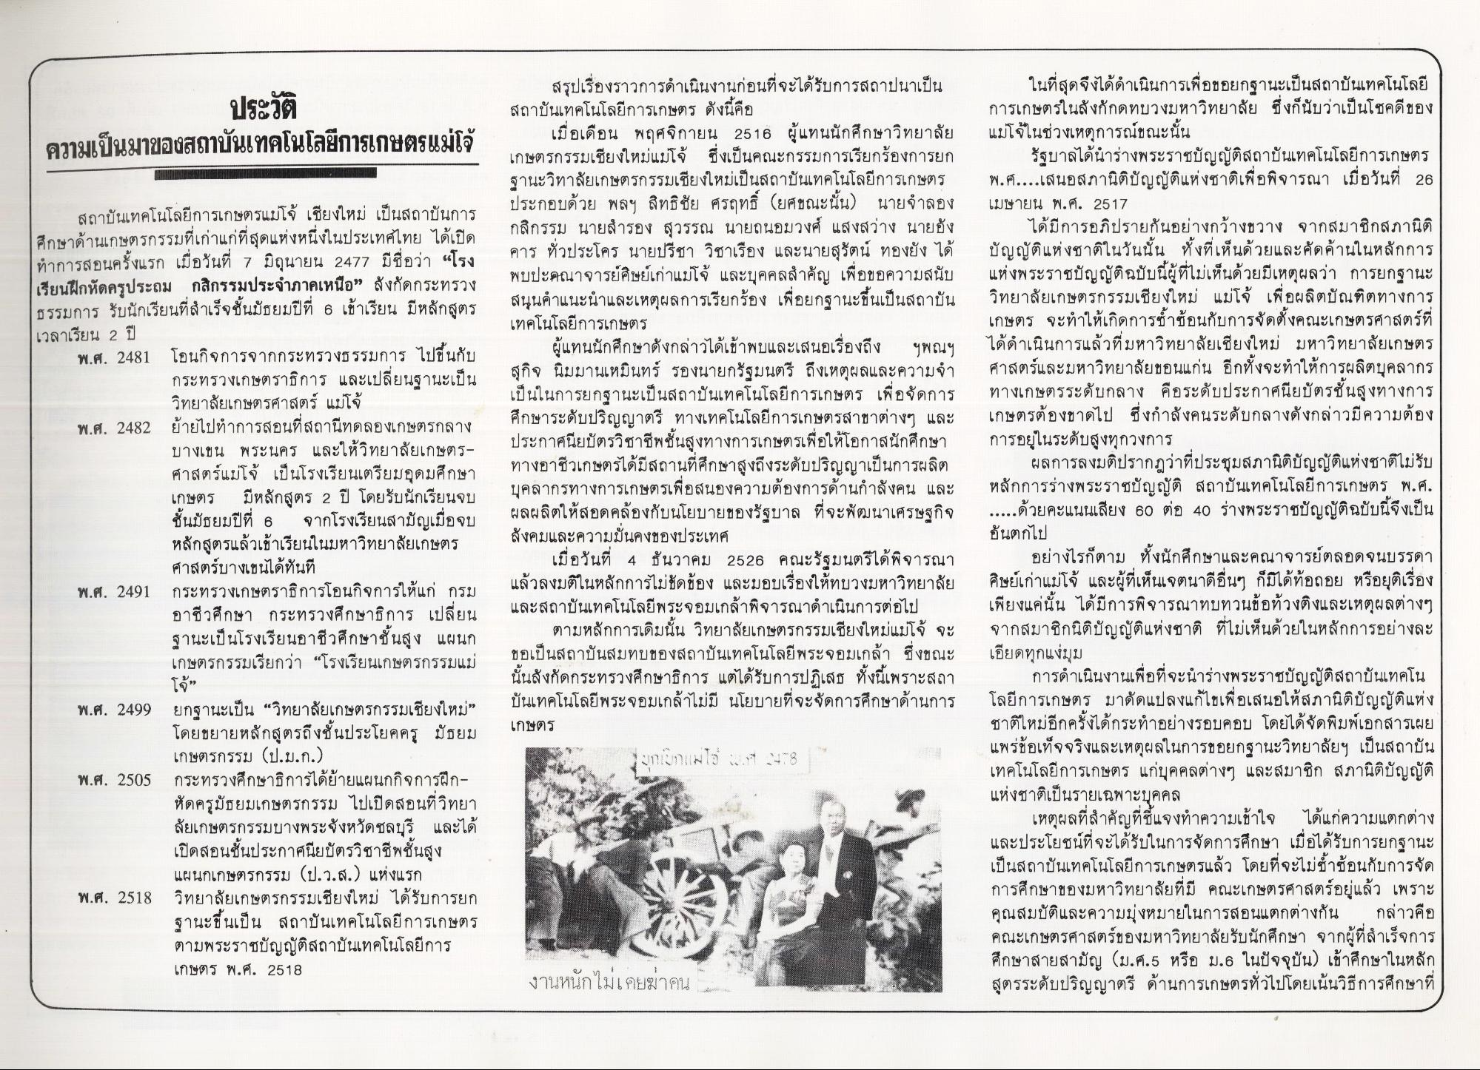
ประวัติ ความเป็นมาของสถาบันเทคโนโลยีการเกษตรแม่โจ้
สถาบันเทคโนโลยีการเกษตรแม่โจ้ เชียงใหม่ เป็นสถาบันการ ศึกษาด้านเกษตรกรรมที่เก่าแก่ที่สุดแห่งหนึ่งในประเทศไทย ได้เปิด ทําการสอนครั้งแรก เมื่อวันที่ 7 มิถุนายน 2477 มีชื่อว่า “โรง เรียนฝึกหัดครูประถม กสิกรรมประจําภาคเหนือ” สังกัดกระทรวง ธรรมการ รับนักเรียนที่สําเร็จชั้นมัธยมปีที่ 6 เข้าเรียน มีหลักสูตร เวลาเรียน 2 ปี พ.ศ. 2481 โอนกิจการจากกระทรวงธรรมการ ไปขึ้นกับ
กระทรวงเกษตราธิการ และเปลี่ยนฐานะเป็น วิทยาลัยเกษตรศาสตร์ แม่โจ้ ย้ายไปทําการสอนที่สถานีทดลองเกษตรกลาง บางเขน พระนคร และให้วิทยาลัยเกษตรศาสตร์แม่โจ้ เป็นโรงเรียนเตรียมอุดมศึกษา เกษตร มีหลักสูตร 2 ปี โดยรับนักเรียนจบ ชั้นมัธยมปีที่ 6 จากโรงเรียนสามัญเมื่อจบ หลักสูตรแล้วเข้าเรียนในมหาวิทยาลัยเกษตร
ศาสตร์บางเขนได้ทันที พ.ศ. 2491 กระทรวงเกษตราธิการโอนกิจการให้แก่ กรม
อาชีวศึกษา กระทรวงศึกษาธิการ เปลี่ยน ฐานะเป็นโรงเรียนอาชีวศึกษาชั้นสูง แผนก เกษตรกรรมเรียกว่า “โรงเรียนเกษตรกรรมแม่
โจ้” พ.ศ. 2499 ยกฐานะเป็น “วิทยาลัยเกษตรกรรมเชียงใหม่”
โดยขยายหลักสูตรถึงชั้นประโยคครู มัธยม
เกษตรกรรม พ.ศ. 2505 กระทรวงศึกษาธิการได้ย้ายแผนกกิจการฝึก
หัดครูมัธยมเกษตรกรรม ไปเปิดสอนที่วิทยา ลัยเกษตรกรรมบางพระจังหวัดชลบุรี และได้ เปิดสอนชั้นประกาศนียบัตรวิชาชีพชั้นสูง
แผนกเกษตรกรรม (ป.ว.ส.) แห่งแรก พ.ศ. 2518 วิทยาลัยเกษตรกรรมเชียงใหม่ ได้รับการยก
ฐานะขึ้นเป็น สถาบันเทคโนโลยีการเกษตร ตามพระราชบัญญัติสถาบันเทคโนโลยีการ เกษตร พ.ศ. 2518
สรุปเรื่องราวการดําเนินงานก่อนที่จะได้รับการสถาปนาเป็น ในที่สุดจึงได้ดําเนินการเพื่อขอยกฐานะเป็นสถาบันเทคโนโลยี สถาบันเทคโนโลยีการเกษตร ดังนี้คือ
การเกษตรในสังกักดทบวงมหาวิทยาลัย ซึ่งก็นับว่าเป็นโชคดีของ เมื่อเดือน พฤศจิกายน 2516 ผู้แทนนักศึกษาวิทยาลัย แม่โจ้ในช่วงเหตุการณ์ขณะนั้น เกษตรกรรมเชียงใหม่แม่โจ้ ซึ่งเป็นคณะกรรมการเรียกร้องการยก รัฐบาลได้นําร่างพระราชบัญญัติสถาบันเทคโนโลยีการเกษตร ฐานะวิทาลัยเกษตรกรรมเชียงใหม่เป็นสถาบันเทคโนโลยีการเกษตร พ.ศ...แสนอสภานิติบัญญัติแห่งชาติเพื่อพิจารณา เมื่อวันที่ 26 ประกอบด้วย พลฯ สิทธิชัย ศรฤทธิ์ (ยศขณะนั้น) นายจําลอง เมษายน พ.ศ. 2517 กสิกรรม นายสํารอง สุวรรณ นายถนอมวงศ์ แสงสว่าง นายอง ได้มีการอภิปรายกันอย่างกว้างขวาง จากสมาชิกสภานิติ คาร ทั่วประโคร นายปรีชา วิชาเรือง และนายสุรัตน์ ทองยัง ได้ บัญญัติแห่งชาติในวันนั้น ทั้งที่เห็นด้วยและคัดค้านในหลักการ พบปะคณาจารย์ศิษย์เก่าแม่โจ้ และบุคคลสําคัญ เพื่อขอความสนับ แห่งพระราชบัญญัติฉบับนี้ผู้ที่ไม่เห็นด้วยมีเหตุผลว่า การยกฐานะ สนุนคําแนะนําและเหตุผลการเรียกร้อง เพื่อยกฐานะขึ้นเป็นสถาบัน วิทยาลัยเกษตรกรรมเชียงใหม่ แม่โจ้ เพื่อผลิตบัณฑิตทางการ เทคโนโลยีการเกษตร
เกษตร จะทําให้เกิดการซ้ําซ้อนกับการจัดตั้งคณะเกษตรศาสตร์ที่ ผู้แทนนักศึกษาดังกล่าวได้เข้าพบและเสนอเรื่องถึง ฯพณฯ ได้ดําเนินการแล้วที่มหาวิทยาลัยเชียงใหม่ มหาวิทยาลัยเกษตร สุกิจ นิมมานเหมินทร์ รองนายกรัฐมนตรี ถึงเหตุผลและความจํา ศาสตร์และมหาวิทยาลัยขอนแก่น อีกทั้งจะทําให้การผลิตบุคลากร เป็นในการยกฐานะเป็นสถาบันเทคโนโลยีการเกษตร เพื่อจัดการ ทางเกษตรระดับกลาง คือระดับประกาศนียบัตรชั้นสูงทางการ ศึกษาระดับปริญญาตรี ทางเทคโนโลยีการเกษตรสาขาต่างๆ และ เกษตรต้องขาดไป ซึ่งกําลังคนระดับกลางดังกล่าวมีความต้อง ประกาศนียบัตรวิชาชีพชั้นสูงทางการเกษตรเพื่อให้โอกาสนักศึกษา การอยู่ในระดับสูงทุกวงการ ทางอาชีวเกษตรได้มีสถานที่ศึกษาสูงถึงระดับปริญญาเป็นการผลิต ผลการลงมติปรากฎว่าที่ประชุมสภานิติบัญญัติแห่งชาติไม่รับ บุคลากรทางการเกษตรเพื่อสนองความต้องการด้านกําลังคน และ หลักการร่างพระราชบัญญัติ สถาบันเทคโนโลยีการเกษตร พ.ศ. ผลผลิตให้สอดคล้องกับนโยบายของรัฐบาล ที่จะพัฒนาเศรษฐกิจ .....ด้วยคะแนนเสียง 60 ต่อ 40 ร่างพระราชบัญญัติฉบับนี้จึงเป็น สังคมและความมั่นคงของประเทศ
อันตกไป เมื่อวันที่ 4 ธันวาคม 2526 คณะรัฐมนตรีได้พิจารณา อย่างไรก็ตาม ทั้งนักศึกษาและคณาจารย์ตลอดจนบรรดา แล้วลงมติในหลักการไม่ขัดข้อง และมอบเรื่องให้ทบวงมหาวิทยาลัย ศิษย์เก่าแม่โจ้ และผู้ที่เห็นเจตนาดีอื่นๆ ก็มิได้ท้อถอย หรือยุติเรื่อง และสถาบันเทคโนโลยีพระจอมเกล้าพิจารณาดําเนินการต่อไป เพียงแค่นั้น ได้มีการพิจารณาทบทวนข้อท้วงติงและเหตุผลต่างๆ
ตามหลักการเดิมนั้น วิทยาลัยเกษตรกรรมเชียงใหม่แม่โจ้ จะ จากสมาชิกนิติบัญญัติแห่งชาติ ที่ไม่เห็นด้วยในหลักการอย่างละ ขอเป็นสถาบันสมทบของสถาบันเทคโนโลยีพระจอมเกล้า ซึ่งขณะ เอียดทุกแง่มุม นั้นสังกัดกระทรวงศึกษาธิการ แต่ได้รับการปฏิเสธ ทั้งนี้เพราะสถา การดําเนินงานเพื่อที่จะนําร่างพระราชบัญญัติสถาบันเทคโน บันเทคโนโลยีพระจอมเกล้าไม่มี นโยบายที่จะจัดการศึกษาด้านการ โลยีการเกษตร มาดัดแปลงแก้ไขเพื่อเสนอให้สภานิติบัญญัติแห่ง เกษตร
ชาติใหม่อีกครั้งได้กระทําอย่างรอบคอบ โดยได้จัดพิมพ์เอกสารเผย มาเมกแม่โง่ 7 18
แพร่ข้อเท็จจริงและเหตุผลในการขอยกฐานะวิทยาลัยฯ เป็นสถาบัน เทคโนโลยีการเกษตร แก่บุคคลต่างๆ และสมาชิก สภานิติบัญญัติ แห่งชาติเป็นรายเฉพาะบุคคล
เหตุผลที่สําคัญที่ชี้แจงทําความเข้าใจ ได้แก่ความแตกต่าง และประโยชน์ที่จะได้รับในการจัดการศึกษา เมื่อได้รับการยกฐานะ เป็นสถาบันเทคโนโลยีการเกษตรแล้ว โดยที่จะไม่ซ้ําซ้อนกับการจัด การศึกษาของมหาวิทยาลัยที่มี คณะเกษตรศาสตร์อยู่แล้ว เพราะ คุณสมบัติและความมุ่งหมายในการสอนแตกต่างกัน กล่าวคือ คณะเกษตรศาสตร์ของมหาวิทยาลัยรับนักศึกษา จากผู้ที่สําเร็จการ
ศึกษาสายสามัญ (ม.ศ.5 หรือ ม.6 ในปัจจุบัน) เข้าศึกษาในหลัก งานหนักไม่เคยฆ่าคน
สูตรระดับปริญญาตรี ด้านการเกษตรทั่วไปโดยเน้นวิธีการศึกษาที่

